Sabi Sand Safari & Table Mountain
Reserva Natural Sabi Sand y Cape Town
9 dias / 8 noches

Este recorrido combina la observación de animales salvajes en una de las reservas naturales más conocidas de Sudáfrica con la belleza escénica de la tranquila Ciudad del Cabo.
Disfruta de encuentros íntimos con los famosos Cinco Grandes en la renombrada Reserva Natural Sabi Sand, famosa por sus excepcionales avistamientos del magnífico leopardo. Descubran el ritmo tranquilo de la sabana africana antes de dirigirse a la hermosa Ciudad del Cabo. Relájense en las doradas playas de la ciudad, descubraban recuerdos de su vibrante pasado y sumérjanse en su vibrante cultura, visiten la pintoresca región vinícola del Cabo, donde podrán degustar algunos de los mejores vinos del mundo.

4 noches en la Reserva Natural Sabi Sand | 4 noches en Ciudad del Cabo

ITINERARIO MUESTRA:

  - DIA 01 JOHANNESBURGO - LONDOLOZI GAME RESERVE, SABI SAND NATURE RESERVE
A su llegada al Aeropuerto Internacional OR Tambo (Johannesburgo), uno de nuestros representantes, los recibirá y los asistirá con los trámites de aduana e inmigración. Posteriormente, le asistiremos con los trámites de facturación para su vuelo a Londolozi Private Granite Suites en la Reserva Londolozi, ubicada en el corazón de la Reserva Natural Sabi Sand.

La Reserva Natural Sabi Sand se encuentra en el extremo suroeste del mundialmente famoso Parque Nacional Kruger y abarca 65000 hectáreas. Es una reserva famosa por sus increíbles avistamientos de leopardos. La reserva cuenta con varios alojamientos privados, cada uno con un ambiente diferente, y una visita a la zona le garantiza una experiencia inolvidable en la sabana africana. Alojamiento en Londolozi Private Granite Suites. Pensión completa incluyendo bebidas de marcas locales.

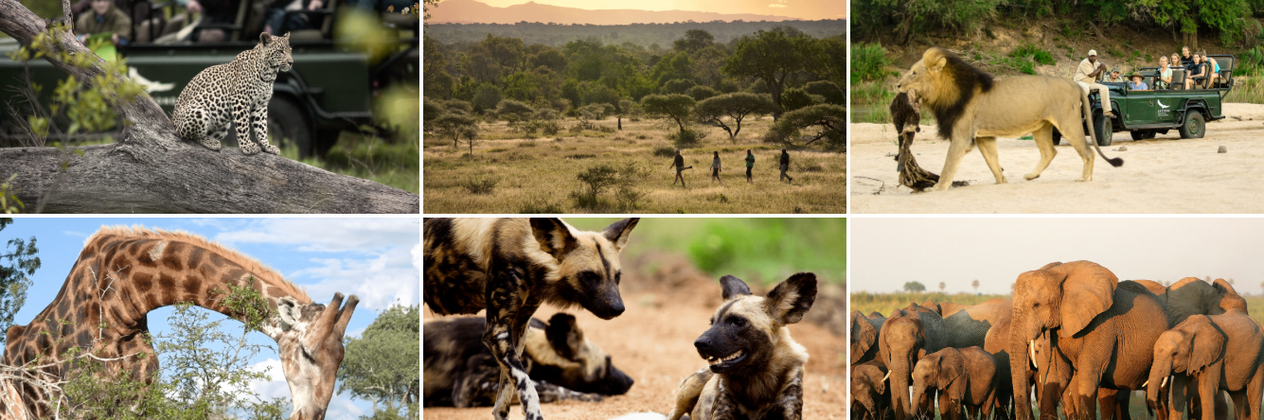

DIA 02, DIA 03 Y DIA 04 LONDOLOZI GAME RESERVE, SABI SAND NATURE RESERVE
Durante estos días, tienen incluidas las actividades y ustedes pueden elegir la que más les guste:
NOTA. Visitas en servicio privado en ingles proporcionadas por el lodge. Tienen incluidos dos safaris por día (uno por la mañana y otrom por la noche).

Parta en un vehículo de safari 4×4 abierto en compañía de un equipo de guardabosques y rastreadores que intentarán rastrear a sus animales favoritos. La Reserva Natural de Sabi Sand es conocida por sus avistamientos de leopardos, y es muy posible que veas a uno de estos escurridizos felinos descansando tras un exitosa cacería nocturna. Visitar uno de los pueblos que rodean la Reserva Natural de Sabi Sand ofrece una visión de los desafíos, las esperanzas y los sueños de esta comunidad local de una manera que no solo educa, sino que también inspira.

DIA 05 LONDOLOZI GAME RESERVE, SABI SAND NATURE RESERVE – CIUDAD DEL CABO
Después del desayuno, lo trasladaremos a la pista de aterrizaje para su vuelo programado al Aeropuerto Internacional Kruger Mpumalanga para su conexión al Aeropuerto Internacional de Ciudad del Cabo.

A su llegada al Aeropuerto Internacional de Ciudad del Cabo, uno de nuestros representntes, los recibirá y llevará a su hotel.
Mientras conduce hacia la ciudad, su vista a lo lejos será Table Mountain, uno de los lugares más espirituales del planeta, en su corazón y dos océanos a sus pies, Ciudad del Cabo, estratégicamente situada en el extremo suroeste de África, ha sido famosa durante siglos como la Taberna de los Mares.
Pase los próximos días disfrutando de la extraordinaria belleza de esta pintoresca ciudad y sus alrededores.

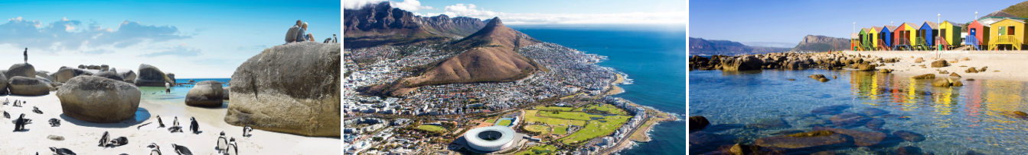
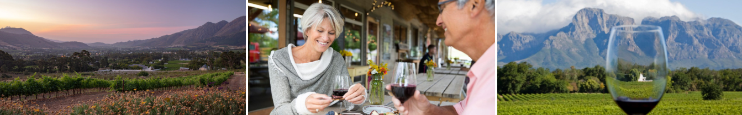

DIA 06, DIA 07 Y DIA 08 CIUDAD DEL CABO
Desayuno en el hotel. Actividades sugeridas:
**Visita de ciudad, recorriendo los lugares más iconicos. Llegaremos hasta el Cabo de Buena Esperanza, visitando por el camino la Isla de las focas y una colonia de pingüinos.

**Disfrute de una excursión de un día completo a la espectacular región vinícola de El Cabo, comenzando con su primera cata de vinos.

**Tome un teleférico hasta la cima de la icónica Montaña de la Mesa y maravíllese con las magníficas vistas.
Explore la vibrante plaza Greenmarket, uno de los mercados más antiguos de la ciudad.

**Embárquese en un viaje en ferry a Robben Island, la antigua cárcel del presidente Nelson Mandela.

**Conduzca a través del encantador paisaje de la Península del Cabo hasta la hermosa bahía de Hout.

**Escale a la cima de la Montaña de la Mesa, que ofrece una variedad de caminatas para todos los niveles.

**Embárquese en una emocionante experiencia de buceo en jaula con tiburones.

**Disfrute de un paseo en Yate privado por la costa de Caiudad del Cabo

DIA 09 CIUDAD DEL CABO
Desayuno en el hotel. Traslado al aeropuerto, asistencia en mostrador para documentarse en su vuelo de salida.

FIN DE LOS SERVICIOS

